ПРОТОКОЛ №4

засідання педагогічної ради Підлубівського закладу загальної середньої
освіти І-ІІІ ступенів Ємільчинської селищної ради Житомирської області
від 08 квітня 2020 року

Голова – Юлія ЯЦЕНКО
Секретар – Алла КОТ
Присутні: 22 чол.

ПОРЯДОК ДЕННИЙ:

1. Про вибір та замовлення підручників для здобувачів повної загальної середньої освіти і педагогічних працівників ( 7 клас).

1.СЛУХАЛИ:

Директора школи Ю.П.Яценко, яка проінформувала педагогічний колектив про те, що на виконання наказу Міністерства освіти і науки України від 11.10.2019 року №1293 «Про підготовку до проведення в 2019-2020н.р. конкурсних відборів проектів підручників для здобувачів повної загальної середньої освіти і педагогічних працівників» та з метою забезпечення підручниками здобувачів повної загальної середньої освіти та педагогічних працівників новими підручниками з 30 березня по 15 квітня 2020 року було оголошено конкурсний відбір проектів підручників для 7 класу. З 06 квітня по 15 квітня 2020 року вчителі ознайомилися та зробили безпосередній вибір проектів підручників з кожної назви.

УХВАЛИЛИ:

1. Зробити замовлення підручників для 7 класу з переліку підручників, що видаватимуться за кошти державного бюджету у 2020/2021н.р., за результатами вибору педагогічних працівників, які будуть працювати у
2020-2021 навчальному році.

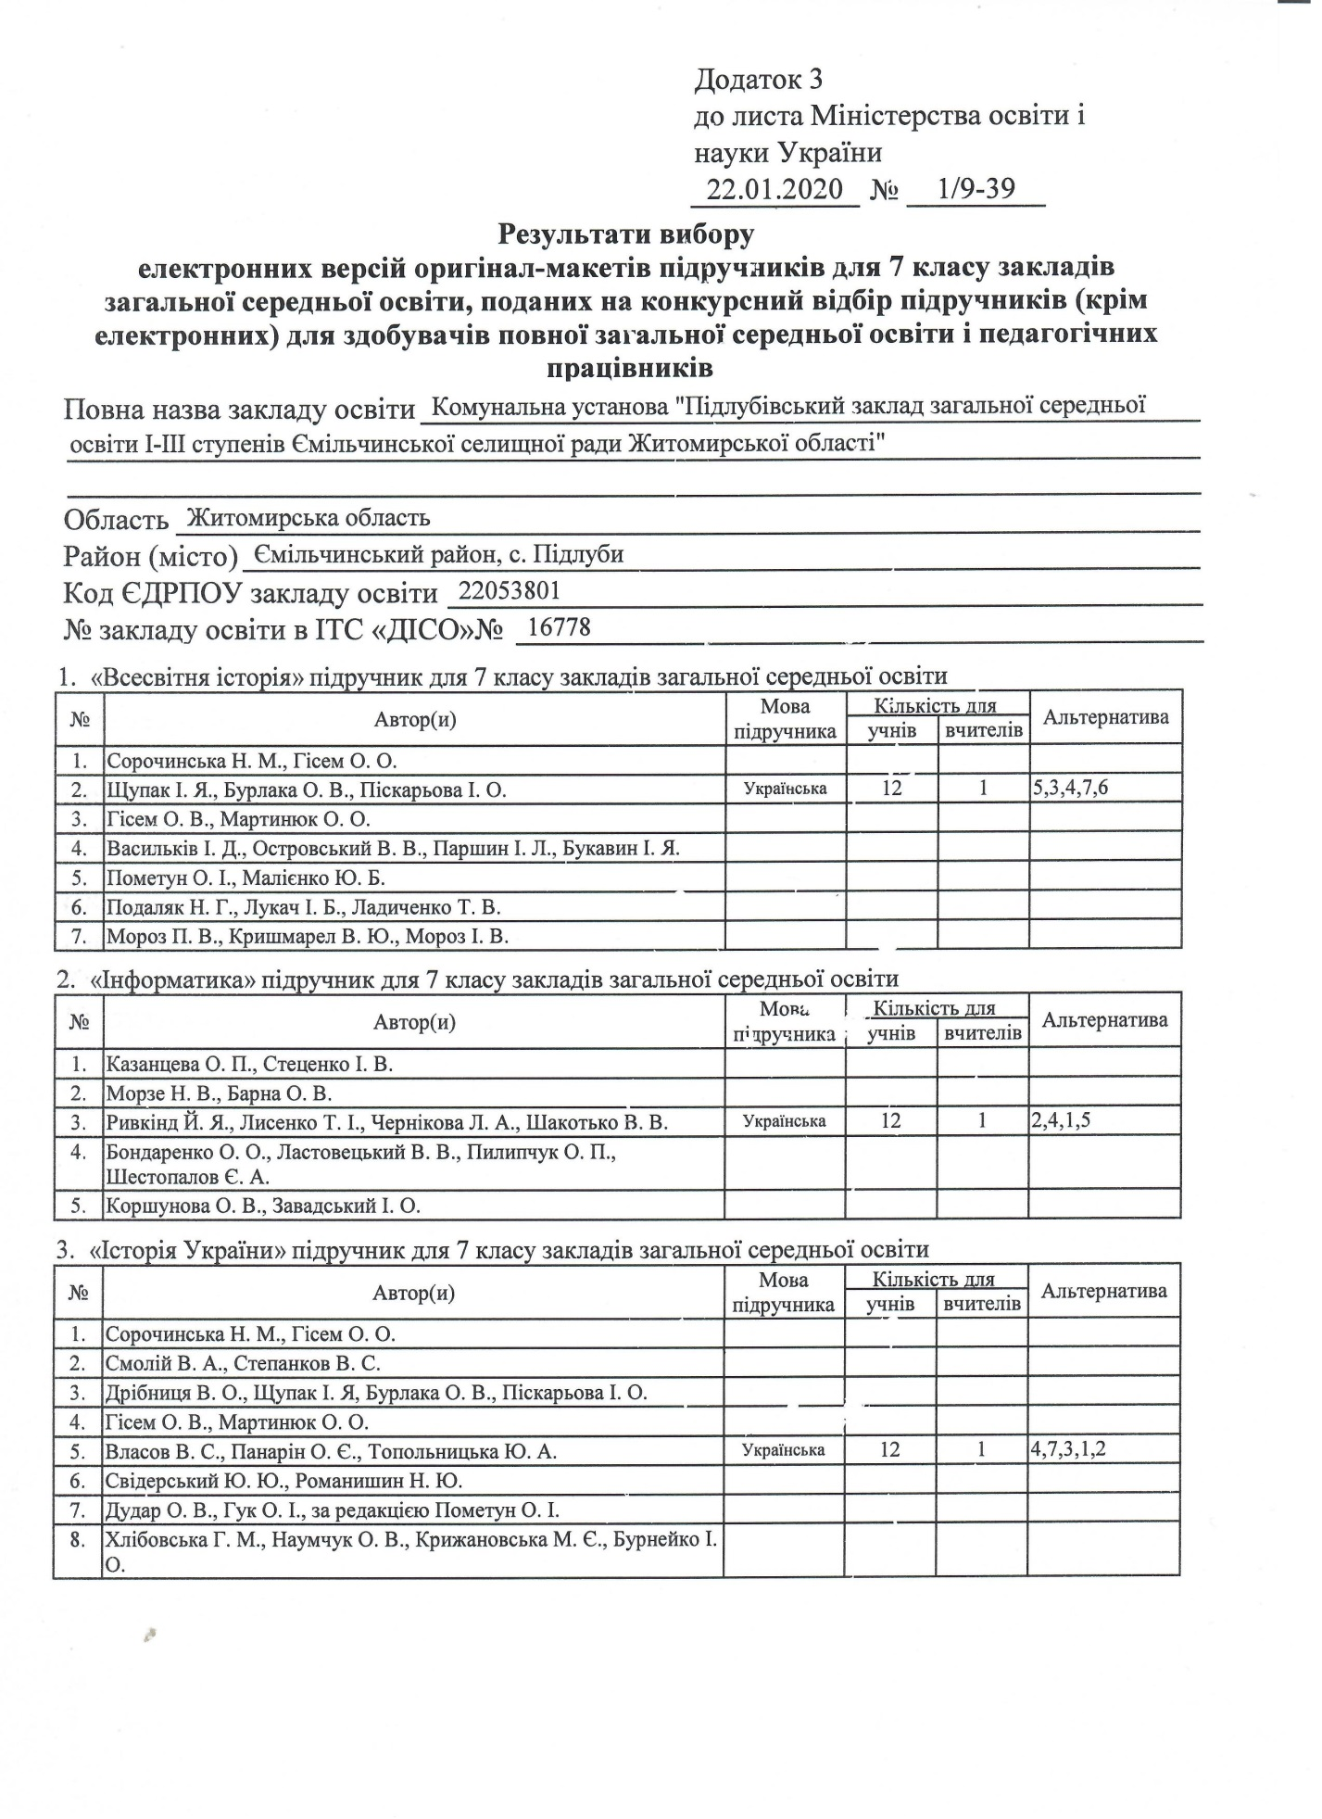

2. До 15 квітня 2020 року передати результати вибору проектів підручників з кожної назви підручника в паперовому та електронному вигляді до відділу освіти, молоді та спорту Ємільчинської селищної ради.

3. Відповідальному за ведення шкільного сайту Васьківському Ю.М. забезпечити оприлюднення результатів вибору проектів підручників з кожної назви на сайті школи.

4. Призначити відповідальними за вибір підручників для 7 класу вчителів,
які будуть працювати в у 2020-2021н.р.

Голова Юлія ЯЦЕНКО

Секретар Алла КОТ

